# MtgFree - Description des IHM

## Description du document

Bla bla bla, le document décrit les IHM…

## Contenu

### Table de jeu

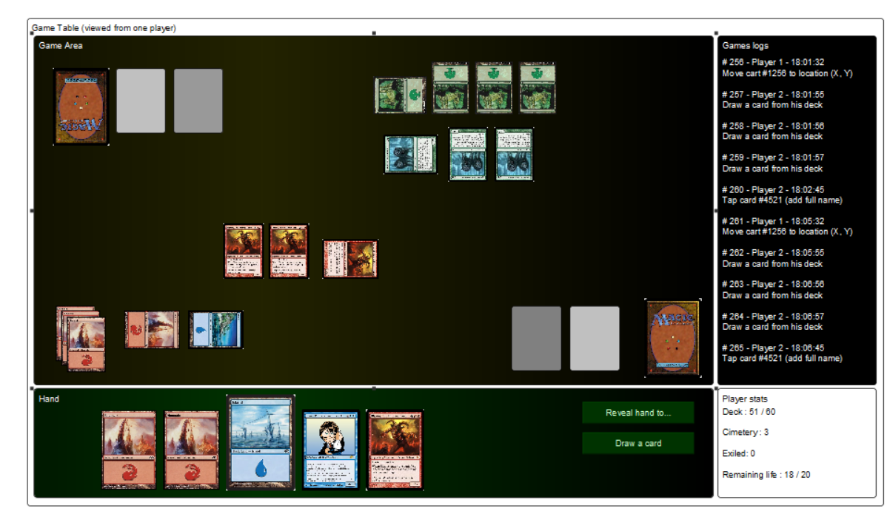

Une table de jeu est l’endroit où se déroule la partie de cartes. Pour le moment nous partons du principe qu’il y a seulement **deux joueurs** qui s’affrontent. Ajouter des joueurs supplémentaires ne serait pas très utile dans le cadre du jeu MTG et rendrait la tâche beaucoup plus complexe.

Les propriétés de la **table** sont :

* Les **joueurs** (2 joueurs nécessaires). Un joueur est caractérisé par :
  + Un nom/**pseudo**
  + Un nombre de **points de vie restant** (la notion de « PDV max » est superflue dans la mesure où se sont les joueurs qui s’accordent sur les règles à appliquer)
  + Un **deck** (la collection de cartes avec laquelle il va jouer la partie)
  + Un **cimetière** (les cartes dont le joueur s’est défaussé pendant la partie – vide au début de la partie)
  + Une **zone d’exil** (les cartes du joueur qui ont été exilées pendant la partie – vide au début de la partie)
  + Une **main** (les cartes qu’il a actuellement en main)
* Le nombre de points de vie par défaut des joueurs (permet uniquement de remplir le nombre de point de vie de chaque joueur avec une valeur initiale que les joueurs peuvent changer librement)
* Un **historique** : l’ensemble des actions réalisé par les joueurs. On peut également parler de **logs**. Un log est composée ainsi *[#num] – [joueur] – [HH:mm:ss]\n[description évènement].* On tombe ainsi sur la notion **d’événement**, qui sera très importante dans le cadre de la gestion « réseau » de l’application.

Elle est constituée de quatre parties :

* La **zone de jeu** : qui affiche les cartes en jeu (terrains, sorts, créatures ou n’importe quel autre carte). Mais aussi les Decks des 2 joueurs ainsi que les zones où se trouvent les cartes du cimetière et les cartes exilées (donc 2 zones pour chacun des deux joueurs). Dans cette zone, le joueur peut effectuer de nombreuses actions. Ces actions ne sont pas contrôlées par le logiciel, c’est aux joueurs de s’auto-discipliner, comme s’ils étaient sur une véritable table de jeu avec de véritables cartes ! La triche sera nécessairement plus complexe à cause de l’historique qui sera visible par les 2 joueurs en permanence.
  + **Piocher** une carte depuis le Deck (pour en piocher plusieurs, il faudra réaliser l’action plusieurs fois). Cela a pour effet de rajouter une carte dans la main du joueur.
  + **Mélanger** le Deck (randomisation du deck en 1 clic)
  + **Sélectionner** **une carte** (la carte devra être mise en évidence avec une couleur identifiable). Un joueur peut sélectionner n’importe quelle carte sur la zone de jeu. Cela inclue donc les cartes de l’adversaire !
  + **Sélectionner plusieurs cartes**. Deux stratégies :
    - Rectangle de sélection
    - Sélection carte par carte avec pression de la touche CTRL ou MAJ
  + **Engager/dégager** une/les carte(s) sélectionnée(s) (rotation de 90°)
  + **Retourner** une/les carte(s) sélectionnée(s) (face visible ou dos de la carte)
  + **Déplacer** une/les carte(s) sélectionnée(s)
  + **Associer** des cartes : cela peut être nécessaire pour les enchantements de créatures/terrains ou les équipements d’artefacts. L’idée est de mettre une carte en dessous d’une autre avec un léger décalage qui permet de sélectionner sans problème la carte du dessus ou du dessous (par exemple pour consulter les informations de la carte). Tant qu’elles sont groupées, le déplacement de l’un entrainera le déplacement des autres. Il en va de même pour la mise au cimetière ou l’exil. Pour faire ces actions carte par carte, il faudra les dissocier au préalable. Par contre, quand on les envoie au cimetière ou à l’exil, elles doivent être automatiquement dissociées (en cas de fausse manip, ce sera plus simple à « réparer »). On peut également ajouter d’autres cartes à un groupe existant.
  + **Dissocier** des cartes : opérations inverse de l’association. Si plusieurs cartes sont associées, elles deviennent directement dissociées d’un seul coup.